下列图示的实验操作中，不正确的是（ ）
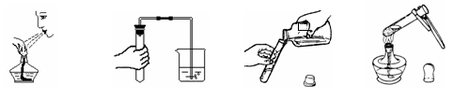
A. 熄灭酒精灯
B. 检查装置气密性
C. 倾倒液体
D. 加热液体
解析：
要明确正确的实验操作方法。
答案：A

